Lundi 20 avril 2020
Matin
1- Etudier la feuille du son [ill] du lundi et la coller dans le cahier de son
puis faire la feuille d’exercices et la coller dans le cahier violet.

2- Dictée flash du jour 1
Leur dicter et à faire dans le cahier violet puis corriger les fautes en vert.
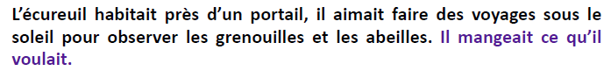
3- Etude De la Langue, EDL jour1 :
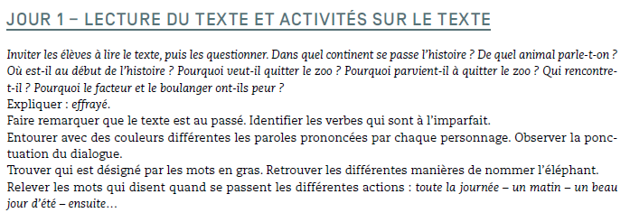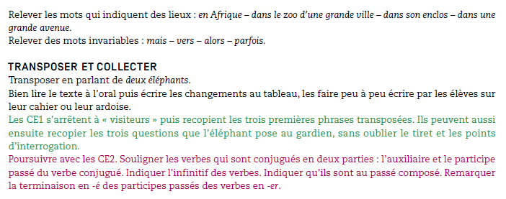
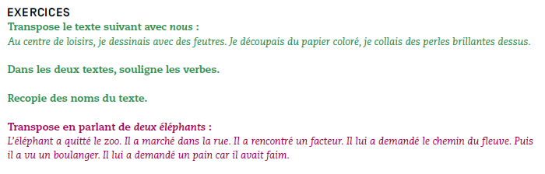
Soient pour les CE1 les ex.1 à 3 et les CE2 ex.1.

4- Mathématiques seulement la séance 1 S1 aujourd’hui :
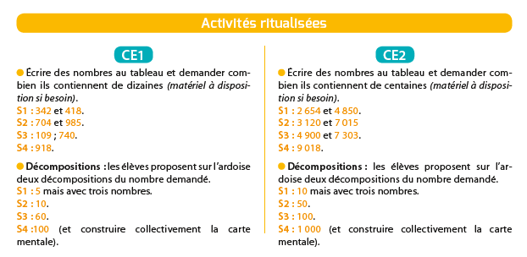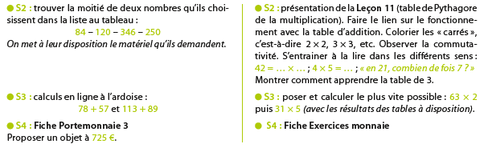
CE1 CE2
Faire un problème dans le mini fichier. l Faire la fiche de numération
Pour tous, commencer dans le Fichier du géomètre à la maison (en PJ sur le site).
Exercices de Numération Ce2 :
Ecris les nombres manquants :
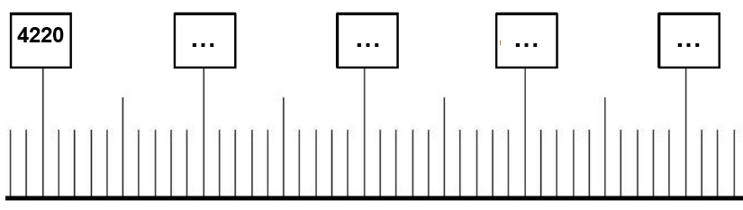
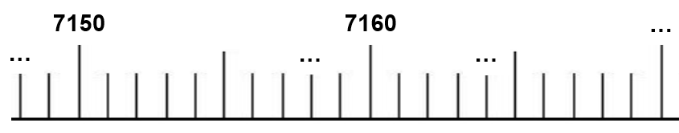
Exercice :
Complète le tableau comme l’exemple de la 1ère ligne

nombre | Nombre  suivant | dizaine  suivante | Centaine suivante
2 537 | 2 538 | 2 540 | 2600
1 472 | … | … | …
4 055 | … | … | …
6 790 | … | … | …

Après-midi
1- 15 minutes de lecture
2- Sciences : Le cycle de l’eau séance 1
3- Ecriture :
Avancer d’une page dans le cahier d’écriture.

